PREVERI SVOJE ZNANJE
7

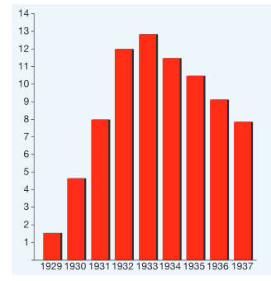
1. Velika gospodarska kriza. Analiziraj graf.
a) Katerega leta je prišlo v ZDA do velike gospodarske krize?

b)Katerega leta je bil delež brezposelni v ZDA največji?

c) Zakaj so podjetja odpuščala delavce?

č) Kdo je pripravil reformni program?_____________________

d) Kako se je imenoval program reform? ___________________
e) Naštej vsaj 2 ukrepa programa.
Brezposelnost v ZDA.

4
2. Natančno preberi trditve. Če je trditev pravilna, obkroži »DA«, če ni, obkroži »NE«. Nepravilne trditve ustrezno popravi.
a) 29. oktobra 1918 je bila v Ljubljani razglašena Država Srbov, Hrvatov in Slovencev.
DA NE
_________________________________________________________________________
b) Država SHS ni dobila mednarodne podpore in priznanja. DA NE
_________________________________________________________________________
c) Država SHS ni imela rešenih vprašanj glede zahodne in južne meje. DA NE
_________________________________________________________________________
č) 1. decembra 1918 se je Država SHS povezala s Kraljevino Srbijo v novo državo Kraljevino Slovencev, Hrvatov in Srbov. DA NE
__________________________________________________________________________

5

3. Slovenske meje po prvi svetovni vojni.
a) Na Štajerskem je najpomembnejšo vlogo pri oblikovanju meje imel ______________________________. Z odločno vojaško akcijo mu je uspelo zasesti ______________________________.

b) Na Koroškem je meja bila določena s pomočjo _______________________. Koroško so razdelili na _________________________. Ker sta si obe državi želeli sporno ozemlje, se je začela močna ___________________________, ki je ljudi nagovarjala za posamezno državo.
2
4. Natančno razloži pojma:
UNITARIZEM:

CENTRALIZEM:

5

5. Položaj slovenskih manjšin.
a) V katerih državah so živeli Slovenci po prvi svetovni vojni?

b) Zakaj je bilo pomembno združevanje koroških Slovencev v društvih?

c) Kakšno je bilo življenje Slovencev v Italiji v času fašističnega nasilja?

d) Kakšen je bil cilj organizacije TIGR?

e) Kaj pomeni kratica TIGR?

6

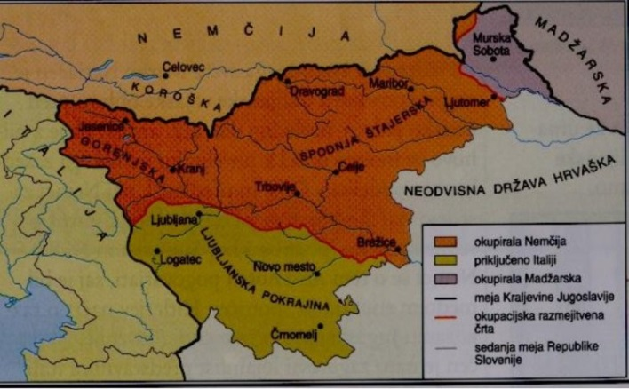
6. Druga svetovna vojna. S pomočjo zemljevida napiši, kateri okupatorji so okupirali slovensko ozemlje. K vsakemu dopiši, katero območje je okupiral.

4
7. S pomočjo fotografij opiši življenje Slovencev na osvobojenem ozemlju med 2. svetovno vojno. Zapiši 4 vsebinsko ločene aktivnosti.

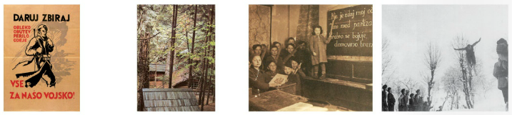

8. Državljanska vojna in nastanek nove oblasti v Sloveniji in Jugoslaviji. Obkroži tri
2
pravilne trditve.
a) Meščanski tabor je odklonil sodelovanje z okupatorjem.
b) Med sodelavce okupatorja štejemo vaške straže, plavo gardo in domobrance.
c) Domobranci so od Nemcev dobili orožje in plačilo.
č) Osvobodilna fronta je začela razvijati novo oblast v Sloveniji.
d) V Mariboru je bila imenovana prva slovenska vlada.
e) Z dolomitsko izjavo so vodilno vlogo v OF dobili krščanski socialisti.

5

9. DRUGA SVETOVNA VOJNA.
a) Kakšen je bil cilj okupatorja na Slovenskem?

b) Kakšen je bil cilj Osvobodilne fronte na Slovenskem?

c) Kdaj je bila ustanovljena osvobodilna fronta?__________________________

Č) Kako je okupator želel streti odporniško gibanje v Ljubljani? ________________________

d) Kako se je imenoval radio, ki je o dogajanjih na bojiščih obveščal prebivalce?

10. Napiši sestavek o hladni vojni.
5

1

11. Kaj je informbirojevska kriza?

12. Kaj se je dogajalo v času kubanske krize?
3

13. Opiši reforme Mihaila Gorbačova v Sovjetski Zvezi.
3

14. Opiši nemško vprašanje in razliko med Vzhodno in Zahodno Nemčijo.
5

KAKO OCENJUJEM SVOJE ZNANJE? (OBKROŽI)

SLABO ZADOSTNO DOBRO ZELO DOBRO ODLIČNO

KATERO JE MOJE MOČNO PODROČJE?

KAJ SE MORAM ŠE NAUČITI?

